## **Câu 1 [<DE>]:** Câu nào sau đây là không chính xác:

[<$>] Tiến trình là một chương trình đang ở trong bộ nhớ

[<$>] Tiến trình là mộtchương trình đang xử lí, sở hữu một không gian địa chỉ, một con trỏ lệnh, một tập các thanh ghi và stack

[<$>] Tiến trình tự quyết định thời điểm cần dừng hoạt động đang xử lí để phục vụ tiến trình khác. Các tiến trình có thể liên lạc với nhau không thông qua hệ điều hành.

[<$>] Các phương án trên

## **Câu 2 [<DE>]:** Tiến trình yêu cầu một tài nguyên nhưng chưa được đáp ứng vì tài nguyên chưa sẵn sàng, hoặc tiến trình phải chờ một sự kiện hay thao tác nhập xuất ” thuộc dạng chuyển trạng thái nào sau đây:

[<$>] Ready-> Running

[<$>] Running-> Blocked

[<$>] Blocked-> Ready

[<$>] Running-> End

## **Câu 3 [<DE>]:** Khi một tiến trình người dùng gọi đến một lời gọi hệ thống, tiến trình của hệ điều hành xử lí lời gọi này hoạt động theo chế độ:

[<$>] Không đặc quyền

[<$>] Đặc quyền

[<$>] Ngẫu nhiên

[<$>] Không câu nào đúng

## **Câu 4 [<DE>]:** Điều nào sau đây cung cấp bộ đệm giữa người dùng và các giao diện cấp thấp cho phần cứng?

[<$>] hệ điều hành

[<$>] nhân

[<$>] phần mềm

[<$>] phần cứng

## **Câu 5 [<DE>]:** Điều nào sau đây cho phép người dùng sử dụng hệ thống một cách hiệu quả?

[<$>] nhân

[<$>] hệ điều hành

[<$>] phần mềm

[<$>] phần cứng

## **Câu 6 [<DE>]:** Điều nào sau đây có thể làm cho phần cứng của chương trình ứng dụng trở nên độc lập?

[<$>] phần mềm

[<$>] trình quản lý ứng dụng

[<$>] hệ điều hành

[<$>] nhân

## **Câu 7 [<DE>]:** Điều nào sau đây tăng tốc quá trình thử nghiệm?

[<$>] nhân

[<$>] phần mềm

[<$>] trình quản lý ứng dụng

[<$>] công cụ gỡ lỗi chương trình

## **Câu 8 [<DE>]:** Điều nào sau đây bao gồm quy trình I / O của riêng nó?

[<$>] phần cứng

[<$>] nhân

[<$>] hệ điều hành

[<$>] trình quản lý ứng dụng

## **Câu 9 [<DE>]:** Hình thức nào tạo nên trái tim của hệ điều hành?

[<$>] nhân (Kernel)

[<$>] ứng dụng

[<$>] phần cứng

[<$>] hệ điều hành

## **Câu 10 [<DE>]:** Cách nào sau đây định vị khối tham số bằng cách sử dụng con trỏ địa chỉ?

[<$>] Hệ điều hành

[<$>] hạt nhân (Kernel)

[<$>] hệ thống

[<$>] bộ nhớ

## **Câu 11 [<DE>]:** Vùng quan trọng chứa mã thực thi và sau khi đoạn mã bắt đầu thực thi thì:

[<$>] Nó không được gián đoạn.

[<$>] Nó được phép gián đoạn

[<$>] Ngắt chương trình có thể dừng

[<$>] không có phương án nào đúng

## **Câu 12 [<DE>]:** Ngắt chương trình bị vô hiệu hóa khi

[<$>] không bị vô hiệu hóa

[<$>] vô hiệu hóa khi chương trình quan trọng đang chạy

[<$>] được vô hiệu hóa tùy ý

[<$>] không có phương án nào đúng

## **Câu 13 [<DE>]:** Ngắt chương trình được khôi phục khi

[<$>] không khôi phục

[<$>] khi chương trình quan trọng đang chạy

[<$>] được khôi phục tùy ý

[<$>] khi kết thúc chương trình quan trọng đang chạy

## **Câu 14 [<DE>]:** Tài nguyên là

[<$>] các thiết bị I/O

[<$>] bàn phím

[<$>] mảng

[<$>] tất cả các ý trên

## **Câu 15 [<DE>]:** Tài nguyên dùng chung được

[<$>] sử dụng cho một tác vụ

[<$>] sử dụng cho hai số tác vụ

[<$>] sử dụng nhiều tác vụ

[<$>] không có phương án nào đúng

## **Câu 16 [<KH>]:** Đoạn chương trình dưới đây mô tả điều gì

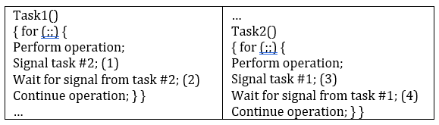

[<$>] Tác vụ 1 được thực hiện trước và chạy cho đến khi xong

[<$>] Tác vụ 2 được thực hiện trước và chạy cho đến khi xong

[<$>] Tác vụ 1 được thực hiện đến một điểm nhất định, nó báo hiệu cho tác vụ 2 và sau đó chờ tín hiệu quay trở lại

[<$>] Hai tác vụ đang chồng lấn tránh chấp tài nguyên

## **Câu 17 [<KH>]:** Ở hình mô tả dưới đây, giả sử TASK chưa chạy xong vậy TASK sẽ tiếp tục chạy lại khi nào

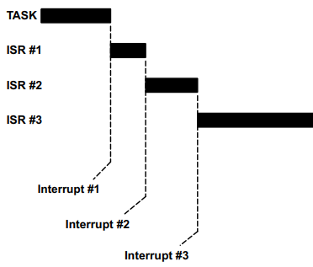

[<$>] Khi ISR #1 hoàn tất

[<$>] Khi ISR #2 hoàn tất

[<$>] Khi ISR #3 hoàn tất

[<$>] Không chạy nữa

## **Câu 18 [<KH>]:** Trong hình mình họa công việc đang thực hiện thì tác vụ nào đang được thực thi

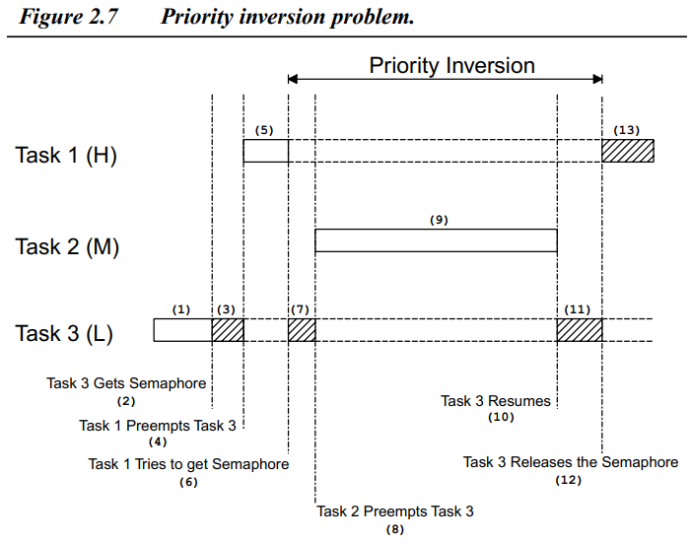

[<$>] Tác vụ 1

[<$>] Tác vụ 2

[<$>] Tác vụ 3

[<$>] Không có tác vụ nào

## **Câu 19 [<KH>]:** Trong hình mình họa công việc đang thực hiện tác vụ thứ 2 được thực thi sẽ là



[<$>] Tác vụ 1

[<$>] Tác vụ 2

[<$>] Tác vụ 3

[<$>] Không có tác vụ nào

## **Câu 20 [<KH>]:** Trong hình mình họa công việc đang thực hiện nguyên nhân tác vụ 3 bị dừng là



[<$>] Tác vụ 3 chờ semaphore được giải phóng và tác vụ 1 đến thời điểm được ưu tiên thực thi

[<$>] Do tác vụ 2 đến thời điểm được ưu tiên thực thi

[<$>] Tác vụ 3 kết thúc thực thi

[<$>] Không có tác vụ nào

## **Câu 21 [<TB>]:** Lưu đồ này thể hiện điều gì

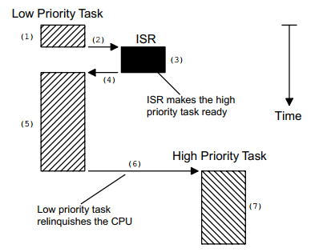

[<$>] Một tác vụ đang thực hiện nhưng bị gián đoạn bởi ISR.

[<$>] Tác vụ đang thực hiện hết tiến trình

[<$>] Một tác vụ đang chạy ở mức ưu tiên thấp

[<$>] Không có phương án nào đúng

## **Câu 22 [<TB>]:** IRS thực hiện điều gì trong lưu đồ này



[<$>] Ngắt tiến trình đang chạy để đánh dấu sẵn sàng cho một tác vụ ưu tiên khác

[<$>] Không thực hiện điều gì

[<$>] Chuyển tác vụ có độ ưu tiện cao hơn

[<$>] Không có phương án nào đúng

## **Câu 23 [<TB>]:** Lưu đồ này thể hiện điều gì

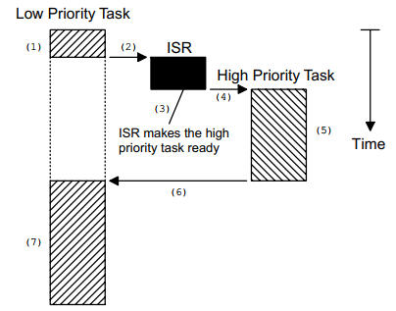

[<$>] Một tác vụ đang thực hiện nhưng bị gián đoạn để thực hiện tác vụ khác có ưu tiên cao hơn.

[<$>] Tác vụ đang thực hiện hết tiến trình

[<$>] Một tác vụ đang chạy ở mức ưu tiên thấp

[<$>] Không có phương án nào đúng

## **Câu 24 [<KH>]:** Giá trị của *x* trước khi IRS được thực thi sẽ là

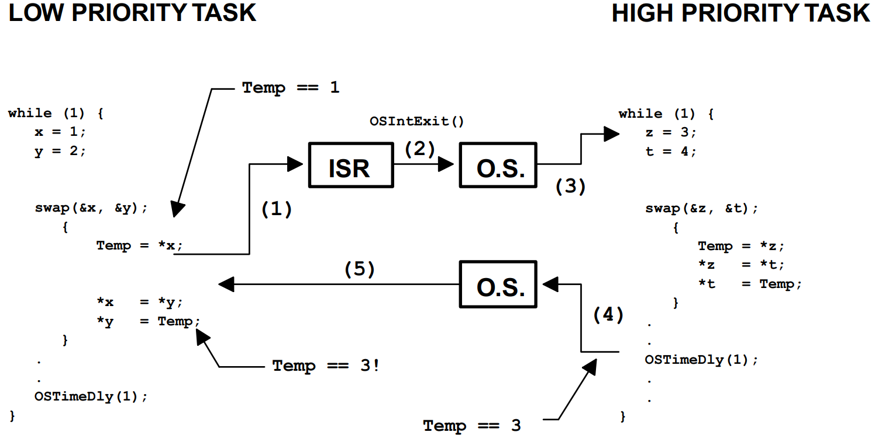

[<$>] *x* = 1

[<$>] *x* = 2

[<$>] *x* = 3

[<$>] *x* = 4

## **Câu 25 [<KH>]:** Giá trị của *y* trước khi IRS được thực thi sẽ là



[<$>] *y =* 1

[<$>] *y =* 2

[<$>] *y =* 3

[<$>] *y =* 4